Flip-flop e registri 030170
Analisi temporale di un componente flip-flop di tipo JK-PET

Biundo Mattia 7/11/2022

1) Schema del circuito:
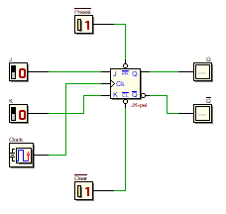
2) Diagramma Temporale

